本周是本学期的第六周，为让大家可以拥有更加舒适的住宿体验，院公寓自律部例行开展每周的寝室内务卫生检查。在各位同学的积极配合下，本周工作有序地开展。
文学与传媒学院寝室卫生检查数据结果如下：
优秀寝室数量：8
合格寝室数量：256
不合格寝室数量：0
寝室优秀率：3.03%
寝室合格率：96.97%
寝室不合格率：0%

优秀寝室展示：
滨海校区：
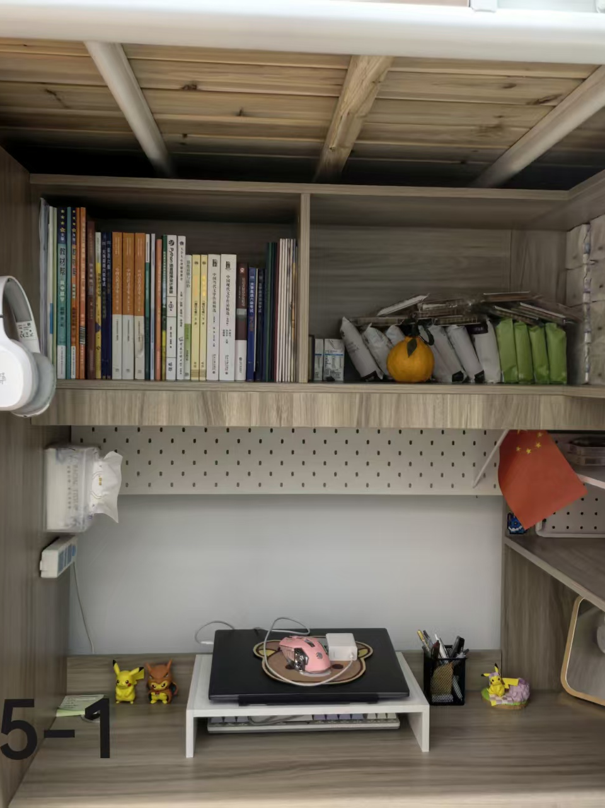
滨海10-215-1
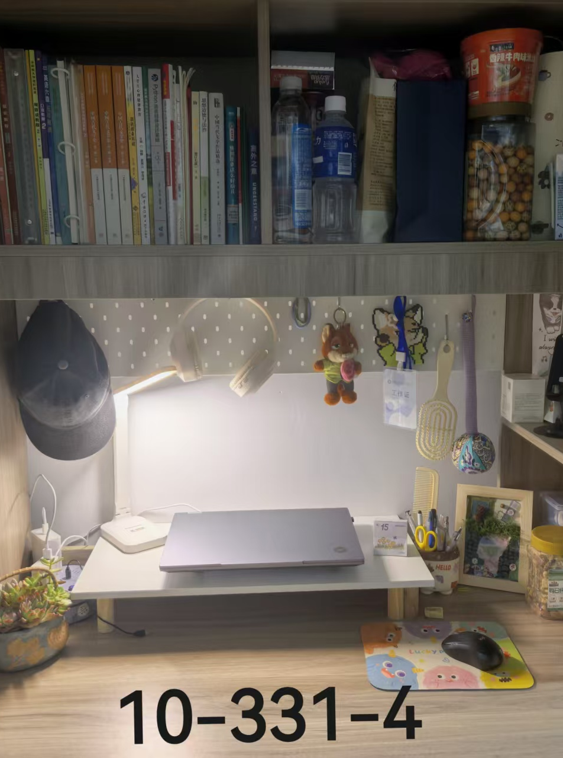
滨海10-311-4
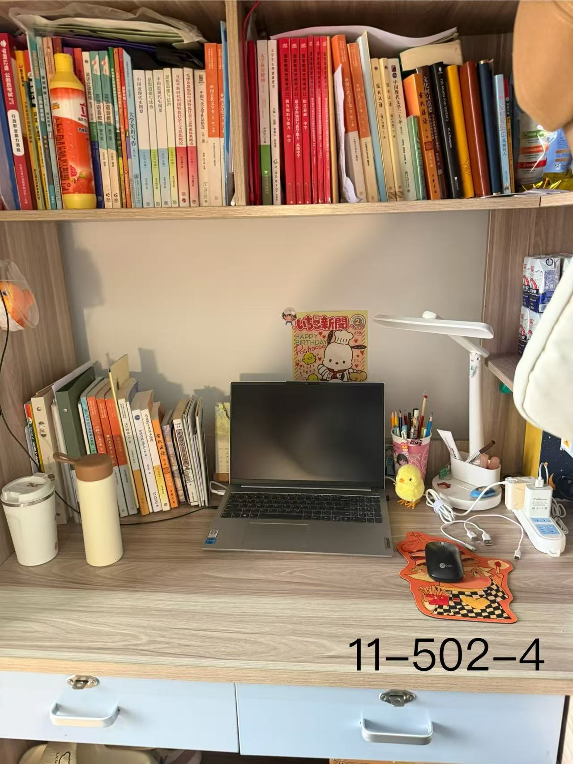
滨海11-502-4
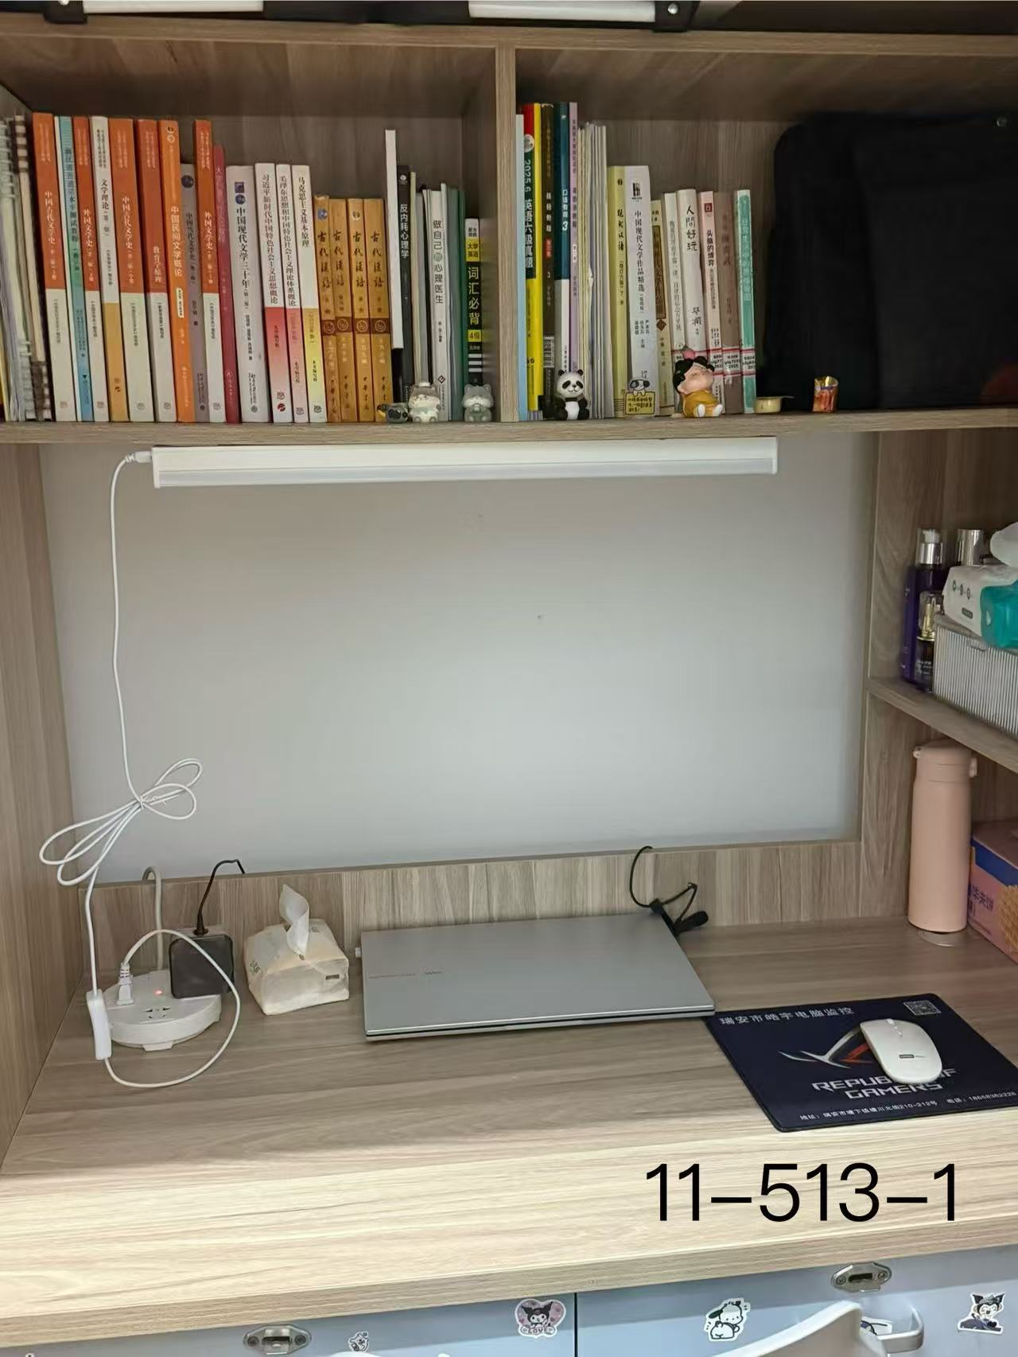
滨海11-513-1
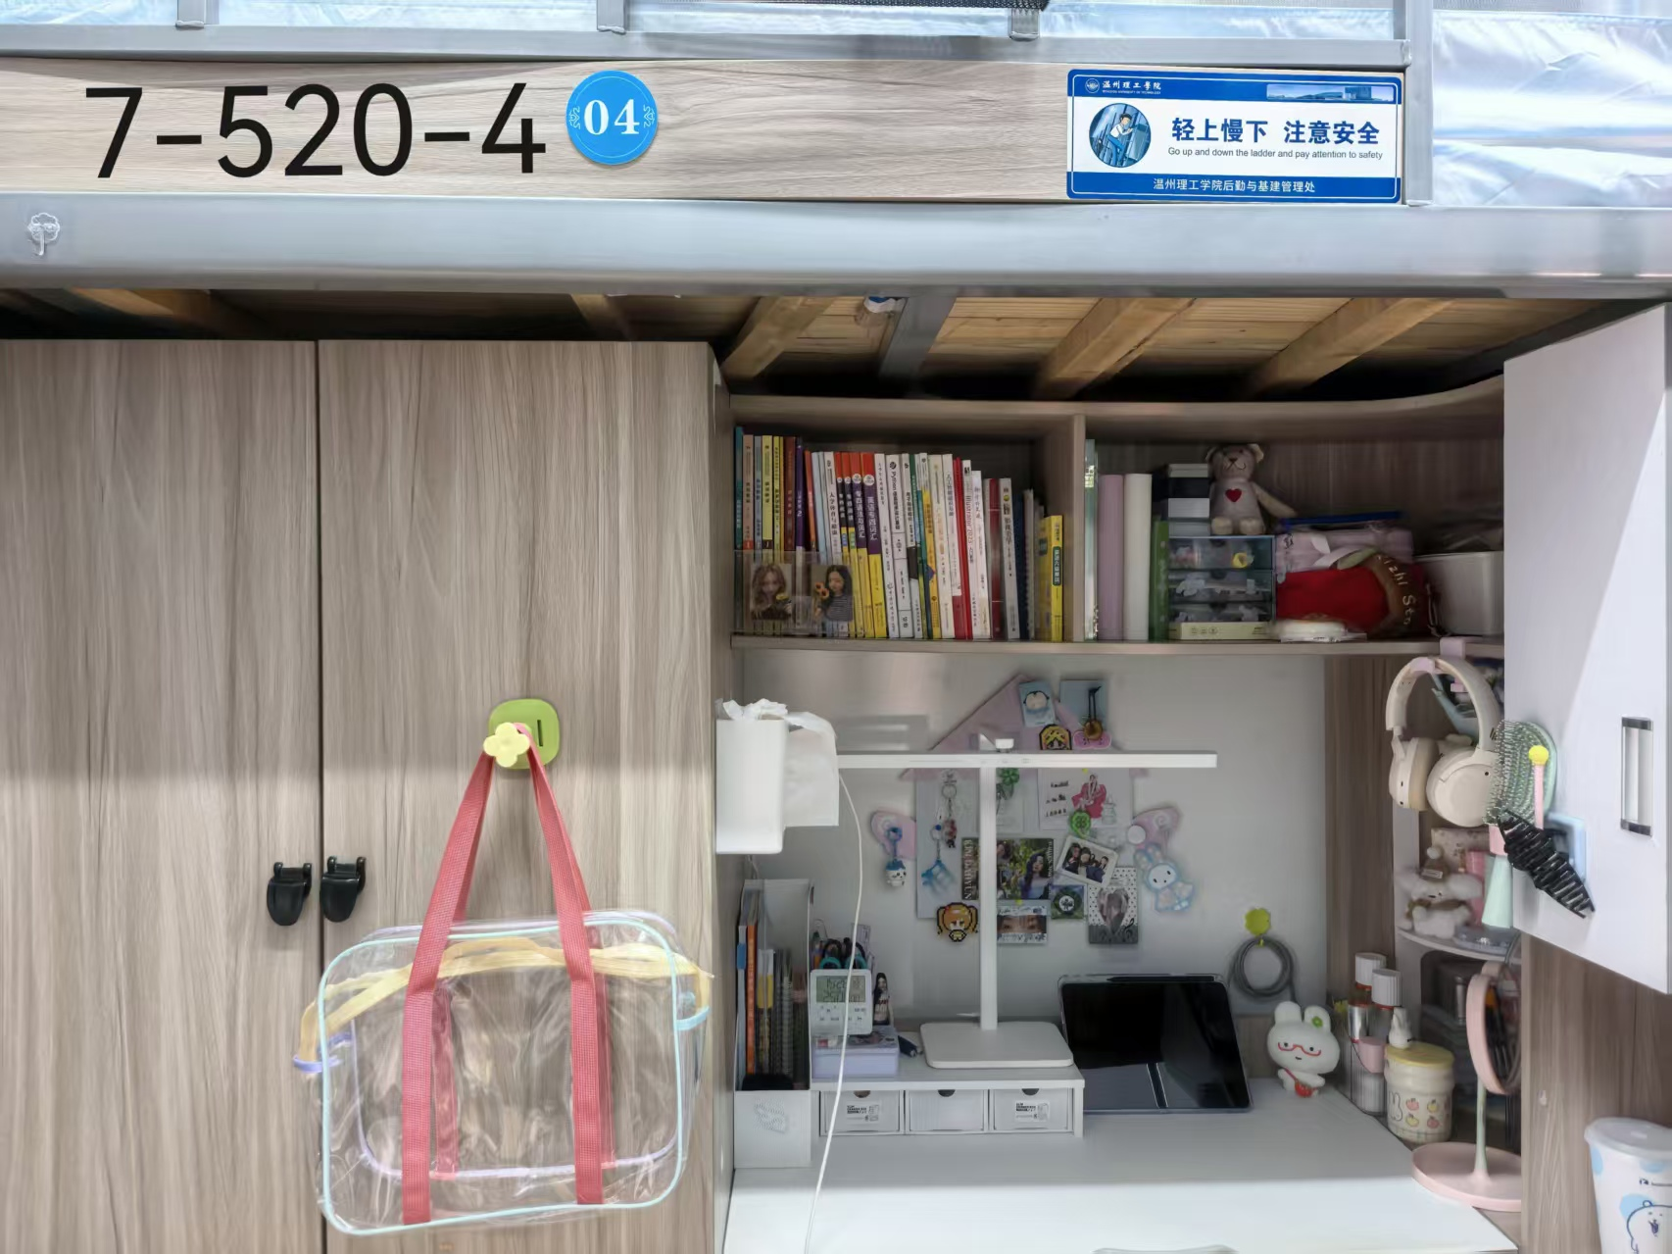
滨海7-520-4
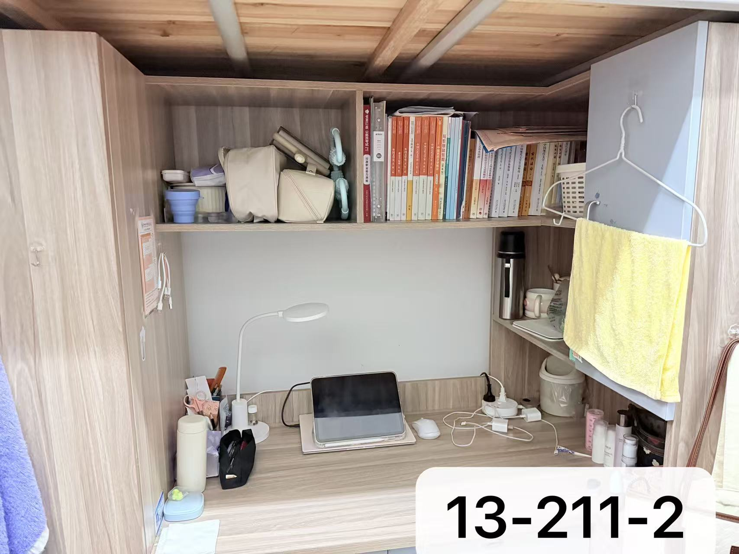
滨海13-211-2
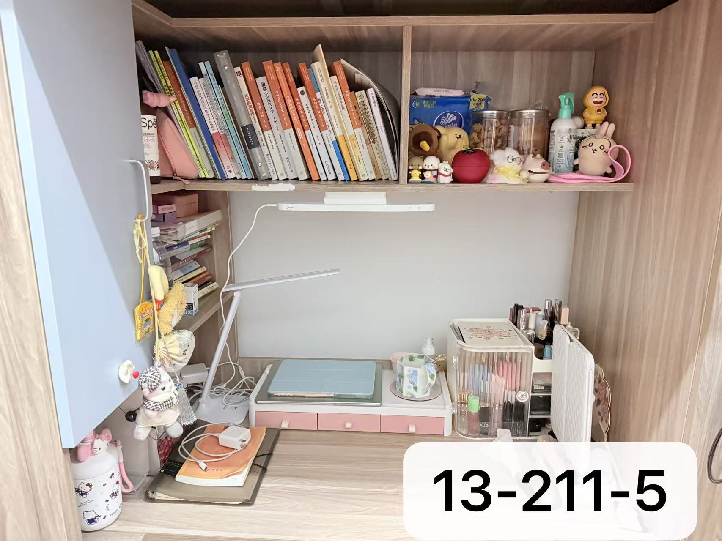
滨海13-211-5
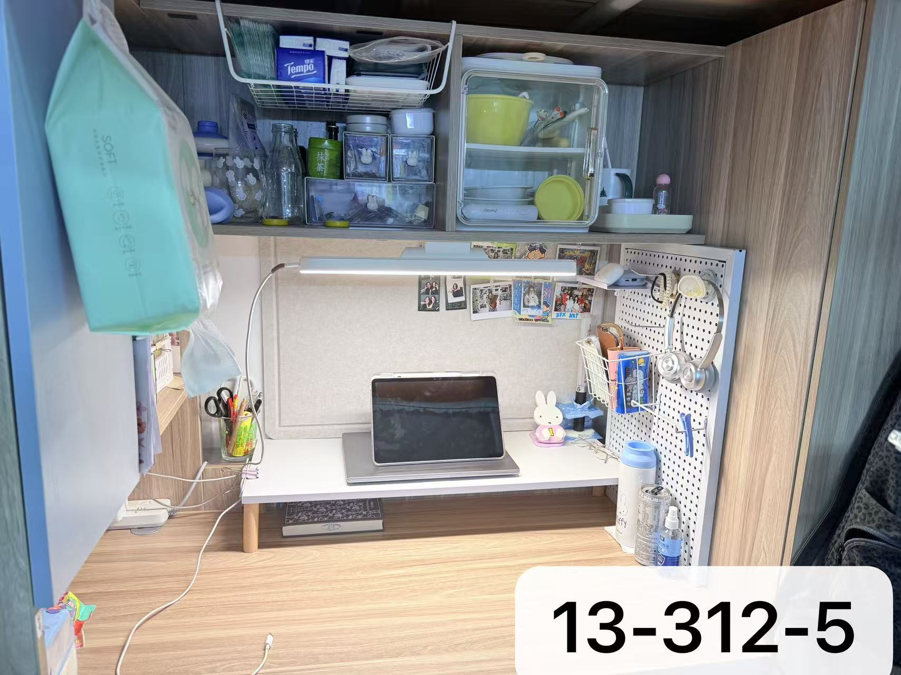
滨海13-312-5

本周检查中八处为优秀寝室，无不合格寝室，望茶山和滨海校区的寝室继续保持整洁干净，不断改进，争取下一周的优秀寝室称号。
此外，在本周日常检查中未发现大功率电器的存在，望同学们继续保持！

